地球上の多種多様な動物や植物は、「共通の祖先」から進化してきました。その物語を振り返りましょう！
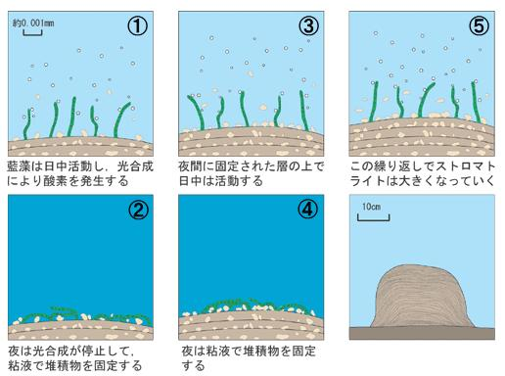
●約４５億年前、地球誕生の頃には生物は誕生していませんでした。

●約３５億年前、海の中では生物の元となる原始的な細胞が誕生し
細菌類などの（ 単細胞生物 ）が誕生します。その後、
（ 葉緑体 ）で光合成を行うことのできるソウ類が誕生し
地球上では大きな変化が起こりました。何かわかりますか？
右はその頃のソウ類の活動を示す「ストロマトライト」です。

① 光合成により（ 酸素 ）が大量に大気中に放出される。
② 大気中に（ オゾン層 ）が出現し、生物に有害な（ 紫外線 ）が地上にとどかなくなる。
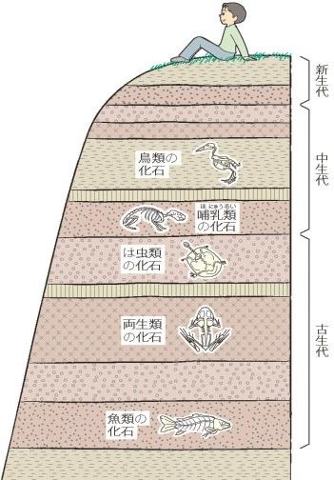
左図のような地層にみられるせきつい動物の化石を調べると、進化の歴史がわかる。

せきつい動物の化石は（ 古生代 ）より前の地層からは出てこない。
地層の観察の結果から、（ 魚類 ）が一番古くから地球上にいたことがわかる。

さらに、地層の年代が新しくなるにつれて
（ 魚 類）→（ 両生 類）→（ は虫 類）→（ ほ乳 類）→（ 鳥 類）
の順に発見されている。

これまで学習したせきつい動物の仲間は、５種類に分けられる。それぞれどんな特徴を持っていただろうか？
あてはまるところに○印を入れよう。

特徴 | ほ乳類 | 鳥類 | は虫類 | 両生類 | 魚類
背骨を持っている | ○ | ○ | ○ | ○ | ○
えらで呼吸する時期がある | ○ | ○
肺で呼吸する時期がある |  | ○ | ○ | ○ | ○
卵生で、卵は水中に産む | ○ | ○
卵生で、卵は陸に産む |  |  | ○ | ○
変温動物である | ○ | ○ | ○
恒温動物である |  |  | 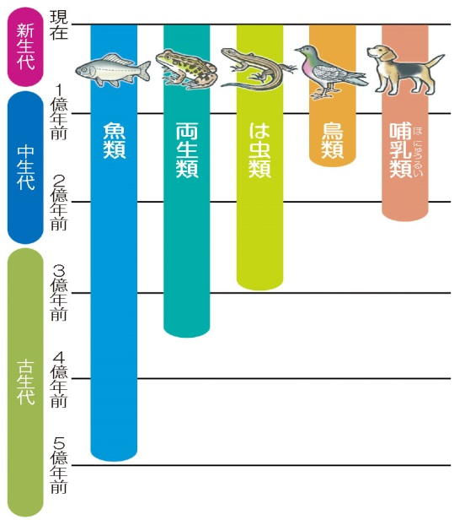 | ○ | ○

この表からわかることは、魚類と両生類には共通する特徴が４つあるが、
魚類とほ乳類や、魚類と鳥類に共通する特徴は「背骨をもっている」の
１つだけである。したがって、魚類と最も似ているのは（ 両生類 ）で、
次がは虫類であり、ほ乳類と鳥類がいちばん遠いということになる。
せきつい動物の５つのなかまの間にこのような関係があることや、最初
の化石が出現する時代の順序などを総合すると、地球上に最初に現れた
せきつい動物は（ 魚 類）である。そして、魚類のあるものが変化して
（ 両生 類）になり、さらには虫類やほ乳類、鳥類が出現した結果、
現在の５つのなかまがそろったと考えられている。
下の２つの図から、それぞれの動物たちは、どの生物から進化してきたのかをまとめてみよう。
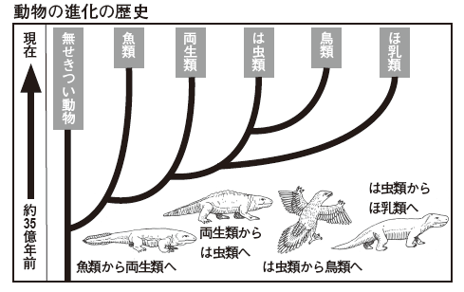
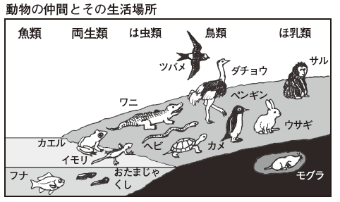

進化 進化 進化 進化 進化
無せきつい動物 →（ 魚 類） → （ 両生 類） → （ は虫 類） → （ 鳥 類） → （ ほ乳 類）

下の２つの図から、それぞれの植物たちは、どの植物から進化してきたのかをまとめてみよう。
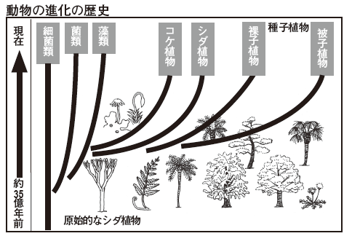
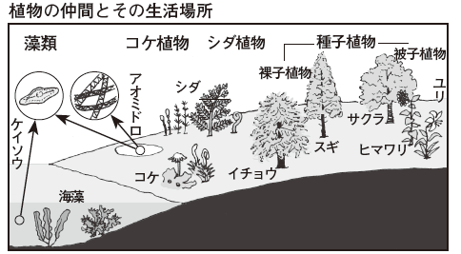

進化 進化 進化 進化 進化 進化
細菌類 → 菌類 → 藻類 →（ コケ 植物）→（ シダ 植物）→（ 裸子 植物）→（ 被子 植物）

このように生物の生活の場は、長い年月の間に（ 水中 ）から（ 陸上 ）へと広がっていたのである。
また、いっぱんに生物は長い時間の間に次第に変化し、新しい生物が生じることがわかった。このような変化を
生物の（ 進化 ）という。これまでに生まれてきた生物は全て進化し、現在も生存しているわけではない。
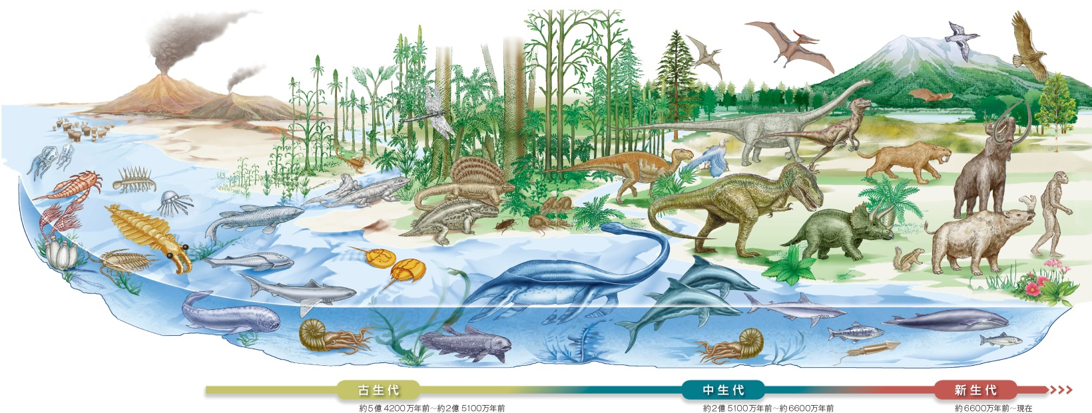
過去に生存していた動物でも環境の変化などで（ 絶滅 ）したものがたくさんある。

出典 中２理科授業完全マニュアル 左巻健男 青野裕幸／編著 未来へひろがるサイエンス指導書（啓林館）
２年 組 番 氏名

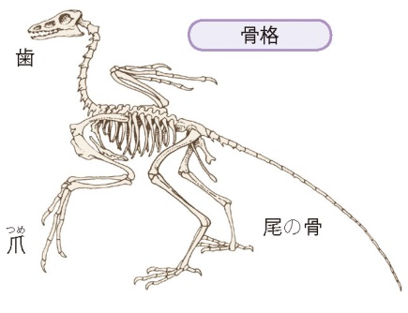
●始祖鳥の化石に残る進化の証拠
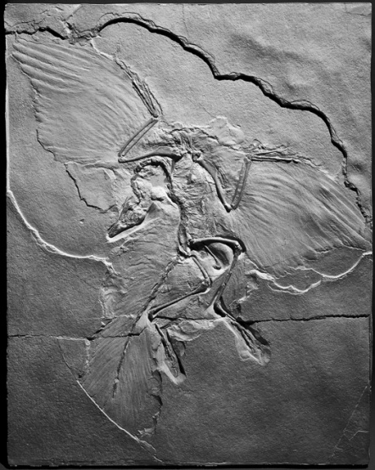
左の化石は1861年、ドイツの約１億5000万年前の
中生代の地層から発見された。ハトくらいの大きさで
（ （ 羽毛 ）をもち、現在の鳥類と似た姿をしているが
骨格は（ は虫 類）に似ていて、（ 歯 ）をもち、
翼には爪があったと考えられている。
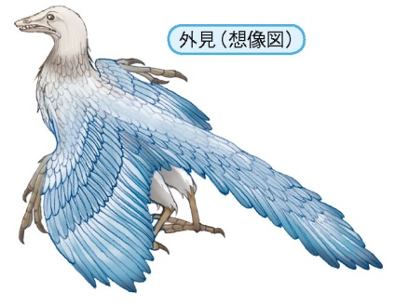
この生物の化石は鳥の祖先という意味の
（ 始祖鳥 ）と名付けられ、とても有名である。

この始祖鳥の化石から、鳥類はどのような
仲間から進化したと考えられますか？
始祖鳥のは虫類の特徴 | 始祖鳥の鳥に似た特徴
口の中に（ 歯・牙 ）がある。  尾が長く、中に（ 骨 ）がある。  前あしに３本の（ つめ ）がある。 | 前あしが（ 翼 ）になっている。  からだ全体に（ 羽毛 ）が生えている。  口が鳥の（ くちばし ）のようにとがっている。
（ は虫 類）→始祖鳥→（ 鳥 類）

せきつい動物では、下図のように、両生類・は虫類の前あし、鳥類の翼、哺乳類の前あしが、形もはたらきも大きくちがうのに、骨格の基本的なつくりがよく似ている。
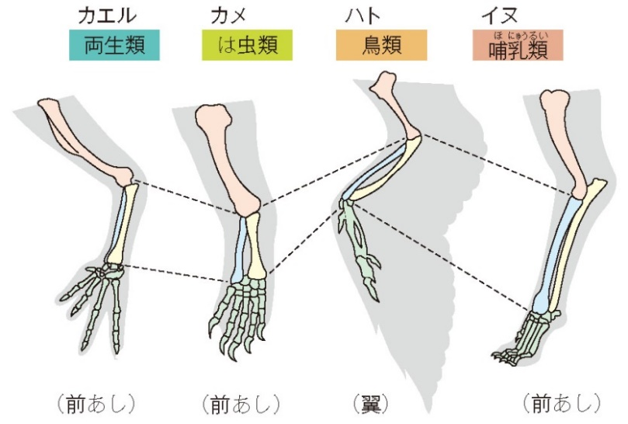
これらは、同じ形とはたらきのものが変化してできたと考えられていて、（ 相同器官 ）という。
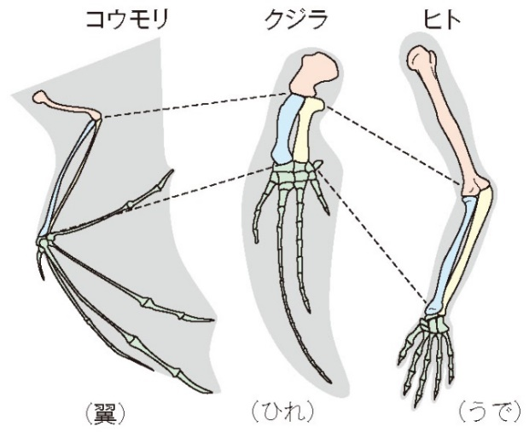

相同器官は、現在のせきつい動物が、同じ基本的つくりをもつ過去のせきつい動物が変化することにより生じてきたことを示す証拠と考えられる。相同器官の形やはたらきは、それぞれの動物の生活につごうがよいように変化している。例えば、ほ乳類では、イヌの前あし、コウモリの翼、クジラのひれ、ヒトのうでが相同器官である。
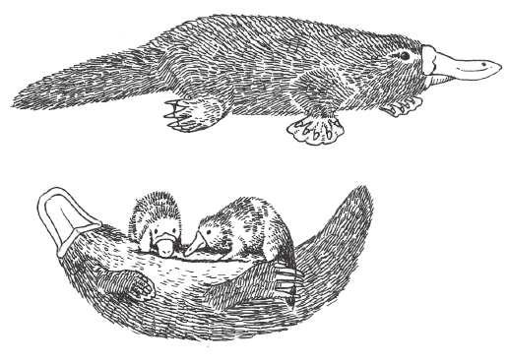
●読み物 カモノハシ
オーストラリアなどに住むカモノハシは、カモのようなくちばしと、
けもののような毛を持つほ乳類です。からのある卵を産み、ふ化した
子どもは母親の腹部からにじみ出る、汗のような乳をなめて育ちます。
カモノハシは原始的なほ乳類で、は虫類に見られるからだの構造も
持っています。１億年以上前の昔、は虫類から分かれたほ乳類の祖先
は、は虫類とほ乳類の中間の特徴を持っていたと考えられています。
２年 組 番 氏名
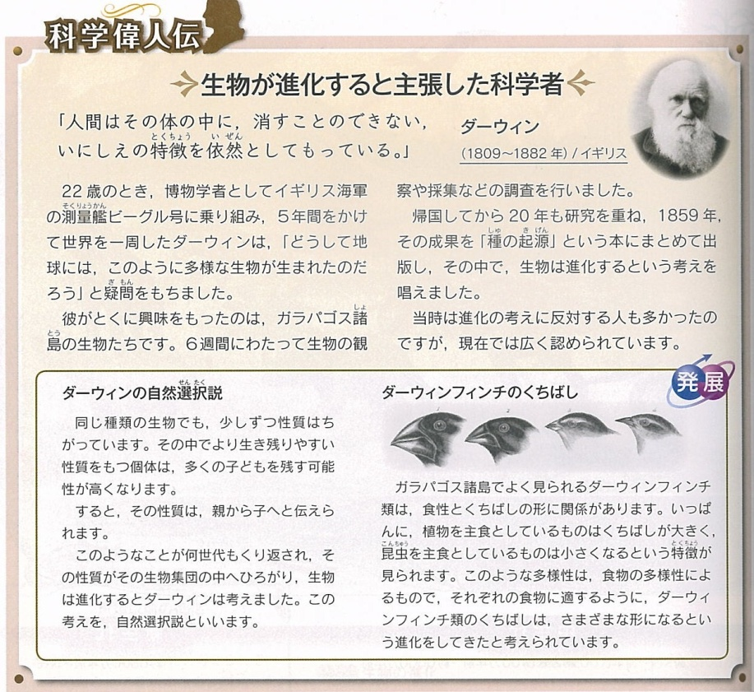
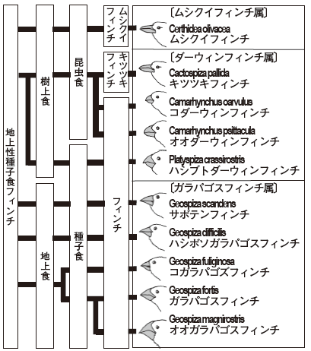

帰国して２０年ほどたった１８５９年に進化の考えをまとめた「 種の起源 」を出版し「 自然選択説 」と呼ばれている「 進化論 」を発表した。当時は神を創造主とするキリスト教の社会だったので、宗教的に反対する人も多かったようですが、現在では広く認められている考え方です。
現在では進化のしくみはダーウィンの（ 自然選択説 ）をさらに発展させて次のように説明されています。
「突然変異によって得られた形質が自然の選択を受け、環境に適応した形質のものだけが残り、
それと同時に地理的な隔離を受けた固体から新しい種がつくられる。」

つまり、進化とは、優れた生物だけが生存し、生き残るということではないようです。
わい、シーラカンスでやんす

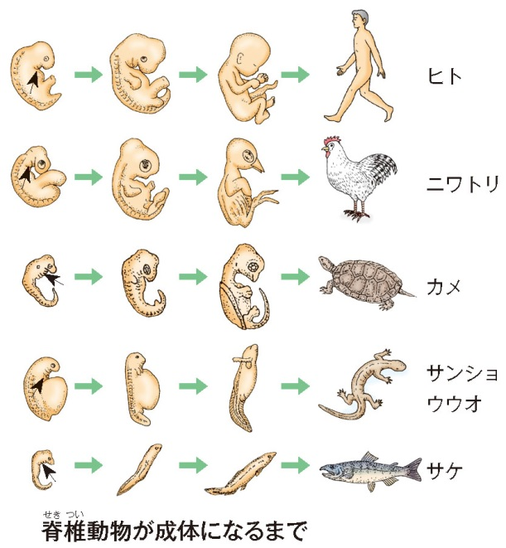

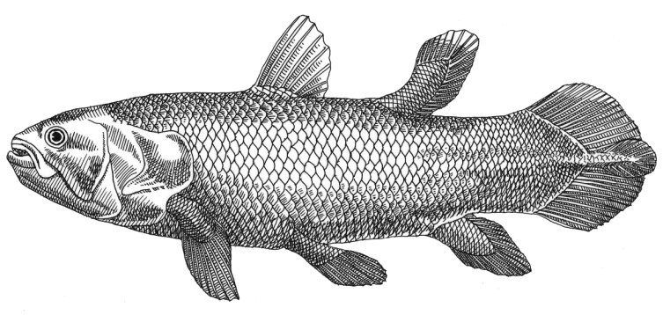
●読み物 生きている化石「シーラカンス」
1938 年南捕獲されていますが、中生代に生きた
シーラカンスが生き残っているわけではありません。
しかし、「生きた化石」として、魚類が両生類に近い
動物へと進化する途中の生物である証拠と考えられて
います。アフリカで捕獲された魚には、付け根が足の
ようなひれがついていました。この魚は6500万年前
に地球上では絶滅したとされていたシーラカンスの仲間と判明したのです。

●読み物 生きている化石「シーラカンス」
１９３８年に南アフリカで捕獲されていますが、中生代のものが
生き残っているわけではありません。しかし「生きた化石」として、
魚類が両生類に近い動物へと進化する途中の生物である証拠と考え
られています。アフリカで捕獲された魚には、付け根が足のような
「ひれ」がついていました。この魚は6500万年前に地球上では
絶滅したとされていたシーラカンスの仲間と判明したのです

●ウマの化石
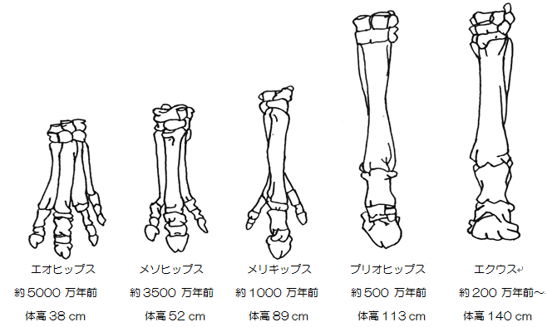
現在のウマの祖先は、およそ小型のイヌくらいの大きさであったことが化石から分かっている。
図の化石から、ウマは現代に近づくにつれて、どのように変化してきたのだろうか？
ウマの祖先は、からだがイヌくらいの大きさで、森林で生活
していたが、草原へ進出したことにより、食物が草に変わり、
歯が変形し、あごが発達し、からだの大きさも大きくなった。
また、足は中指が発達して１本指となり、からだを支えたり、
敵となる肉食動物から逃げるために速く走ったりするのにも
適したつくりになった。このように生物が長い時間をかけて
変化していくことを（ 進化 ）という。
出典 中２理科授業完全マニュアル 左巻健男 青野裕幸／編著 未来へひろがるサイエンス指導書（啓林館）

